ГКУ ДЕТСКИЙ ДОМ-ИНТЕРНАТ
ДЛЯ УМСТВЕННО - ОТСТАЛЫХ ДЕТЕЙ «ЮЖНОЕ БУТОВО»

СЦЕНАРИЙ СКАЗКИ «КРАСНАЯ ШАПОЧКА»

Подготовила воспитатель Артемьева Александра Борисовна

Г. Москва 2012 г.

Цели: Способствовать созданию положительных эмоциональных переживаний детей от театрализованной деятельности.
Продолжать формировать умение бесконфликтно общаться в ходе подготовки к драматизации сказки.
Развивать актерские способности. Формировать у детей живой интерес к театрализованной игре.

Задачи:
Учить выразительно произносить фразы.
Развивать речевую активность детей, побуждать их вступать в диалог.
Воспитывать дружбу, товарищество, умение действовать согласованно.
Предварительная работа: Чтение сказки «Красная Шапочка», рассматривание иллюстраций, обыгрывание фрагментов, изготовление декораций и костюмов.
Атрибуты: Ширма, украшенная под цветочную поляну, цветы в напольных горшках, деревья искусственные, костюмы.
Техническое оснащение:
Музыкальный центр, диск с записями музыкальных фрагментов к сказке.

Ведущий: Итак, сегодня мы Вам покажем сказку «Красная Шапочка». Жила-была девочка, мама подарила ей Красную Шапочку, девочке так понравилась шапочка, что она все время её носила, и все вокруг стали называть её Красной Шапочкой. Однажды, мама позвала Красную шапочку к себе.
Мама: Красная Шапочка, иди ко мне, доченька!
(Под музыку вбегает Красная Шапочка, танцует, любуется деревьями на полянке, подбегает к маме):
Красная Шапочка:
-Что, мамочка?
Мама: Красная Шапочка, сходи к бабушке и отнеси ей пирожки и горшочек масла. Будь осторожна в пути.
Красная Шапочка: Хорошо, мамочка. (Целует маму, берёт корзинку и под музыку убегает).
Под другую музыку входит волк, высматривает, вынюхивает, говорит:
- Ох, как есть хочется, а вокруг никого. ( Гладит себя по животу, облизывается)
- Спрячусь здесь, возле тропинки, под кустом, подожду, может еда сама придет. (Садится за деревом).
(Входит солнышко, кружится, останавливается).
Солнышко:
Я хожу по белу свету,
Мне ходить-светить не лень.
Там, где солнце, ночи нету,
Там, где солнце, всюду день.
Я в любое время года
Передышки не прошу,
И хорошую погоду
За собою привожу.
(Под музыку вбегает Красная Шапочка, видит солнышко, удивляется, потом радуется)
- Здравствуй, Солнышко! Как я рада тебя видеть!
Солнышко: Здравствуй, Красная Шапочка! И я радо тебя видеть! Далеко ли ты собралась?
Красная Шапочка: Я иду к бабушке, несу ей гостинцы. Солнышко, а пойдем со мной?
- Не могу, весна на дворе, а весной у меня работы много: последние сосульки надо растопить - чтоб ручьи зазвенели, веточки лучами погреть - чтоб почки быстрей распустились, цветы расцвели, птицы запели. Вся природа меня ждет. Но ты не расстраивайся, я подарю тебе волшебный лучик, он будет оберегать тебя в пути.
(Дает лучик).
Красная Шапочка: Спасибо, солнышко. (Солнышко уходит. Красная Шапочка любуется лучиком. Под музыку забегает заяц, он весь дрожит).
Красная Шапочка: Здравствуй, зайчишка-трусишка, чего дрожишь?
Заяц: Да, говорят, в лесу волк голодный бродит, вот и боюсь, как бы меня не съел.
Красная Шапочка: А знаешь что, серый, подарю я тебе лучик волшебный, он тебя от волка защитит. (Отдает лучик зайцу).
Заяц: А как же ты?
Красная Шапочка: А я и так с волком справлюсь, да и не боюсь я его.
Заяц: Спасибо тебе, добрая ты девочка. Убегает.
( Красная Шапочка гуляет по лесу, любуется деревьями и цветами).
Выходит из-за дерева волк: Какая встреча! Красная Шапочка, да ты ли это?
Красная Шапочка: Я, Серый волк.
Волк: Далеко ли собралась?
Красная шапочка:
-Иду я к бабушке любимой, несу ей масло и румяный пирожок, болеет бабушка ангиной, проведать надо мне её, дружок!
Волк: Ты очень добрая девчушка, не зря тебя все Красной Шапочкой зовут, иди вот здесь, через опушку, здесь самый, самый, самый ближний путь.
Красная Шапочка: Спасибо за совет. ( Уходя) И чего его так все боятся, он такой милый, этот волк.
Волк остается и танцует, приговаривая: Девчонку обманул я, какой я молодец, за ловкость и смекалку был бы рад отец (показывает портрет отца-волка, убегает).
Ведущий: Обманул волк Красную Шапочку, показал ей длинную дорогу, а сам побежал по короткой дорожке. Ох, что теперь будет!
Волк (забегает, подкрадывается к ширме): Ну, вот и бабушкин домик. Наконец- то я поем! ( Стучит).
Голос бабушки за ширмой: Кто там?
Волк: Это я бабуленька, внучка твоя, Шапка Красная!
Бабушка: дерни за верёвочку, дверь откроется.
(Волк, заходит за ширму, оттуда раздаются крики, возня).
Ведущий: И волк проглотил бабушку, а сам надел её одежду и стал ждать Красную шапочку.
(Волк выходит из-за ширмы, под кофтой подушечка, имитирует большой живот) говорит: Не наелся я, скорей бы Шапочка пришла. Пойду, лягу на бабкину кровать. (Уходит за ширму).
Под музыку входит Красная шапочка: Ну, вот и бабушкин домик.
Стучится. Заходит. Ведущий отодвигает ширму. Красная шапочка здоровается с бабушкой и садится рядом с ней на кровать. (Приложение 1)
Красная шапочка: Бабушка, бабушка, а почему у тебя такие большие глаза?
-Это, чтобы лучше видеть тебя, дитя моё!
-Бабушка, бабушка, а почему у тебя такие большие уши:
-А это, чтобы лучше слышать тебя, дитя моё!
-А почему руки у тебя такие огромные!
-Это, чтобы крепче обнять тебя, внученька.
-Ох, а зубы какие большие у тебя, бабушка!
- А это, чтоб проглотить тебя, девчонка надоедливая!
(Ведущий прикрывает ширму, а над ширмой летает шапочка).
Ведущий: В это время, мимо проходили дровосеки, услышали они крики (за ширмой раздаются крики о помощи) и бегом к домику.
( Дровосеки заходят за ширму, машут топорами. Над ширмой мелькают топоры).
Ведущий: Разрубили они живот волку, и вышли оттуда целые и невредимые бабушка и красная шапочка.
Выходят все герои сказки, кроме волка, встают в круг, танцуют под музыку, но музыка быстро останавливается. Из-за ширмы выходит волк, просит прощения. Все танцуют и веселятся. Кланяются.
КОНЕЦ.

П Р И Л О Ж Е Н И Я:

Приложение 1
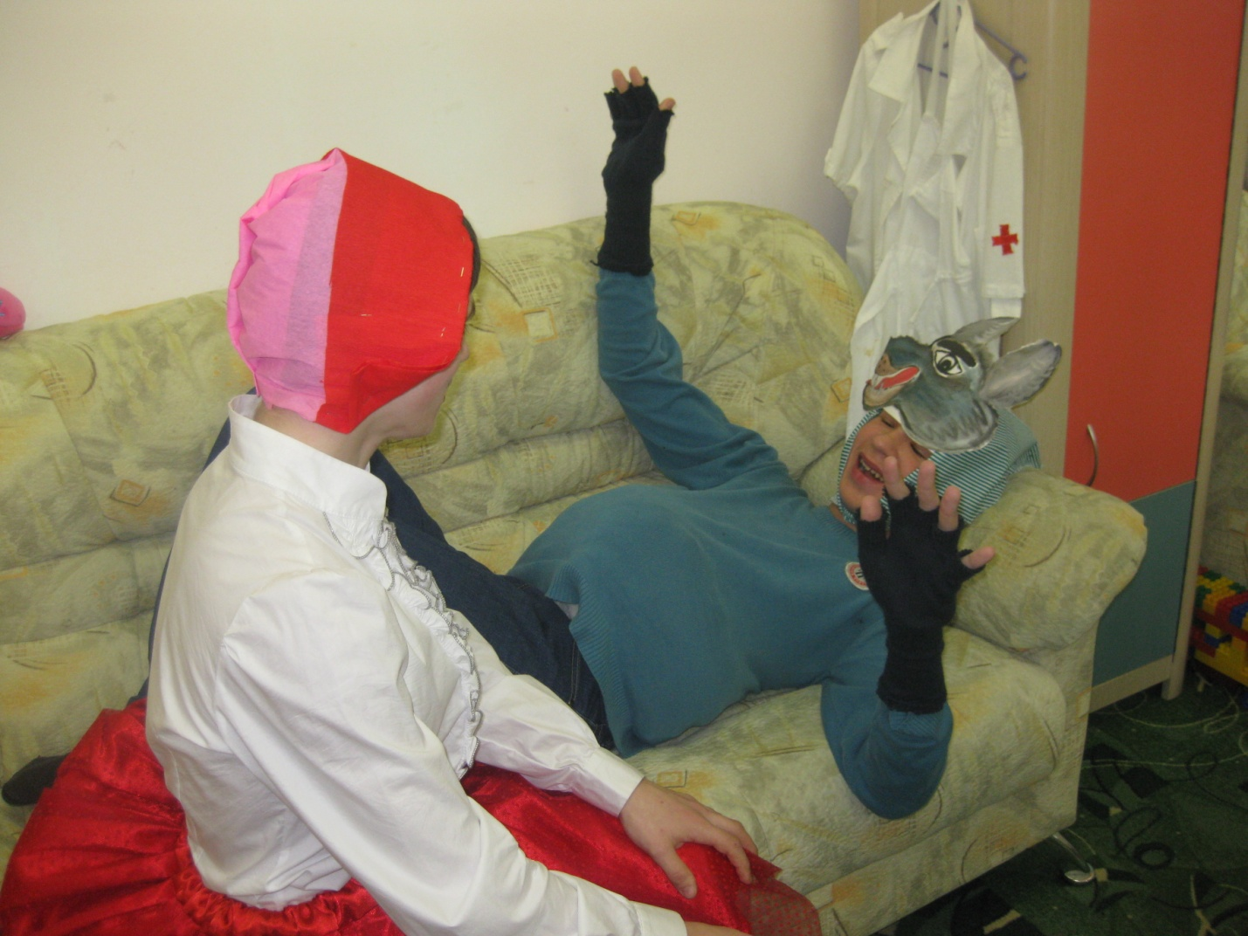

Диалог Красной Шапочки и волка.

Приложение 2

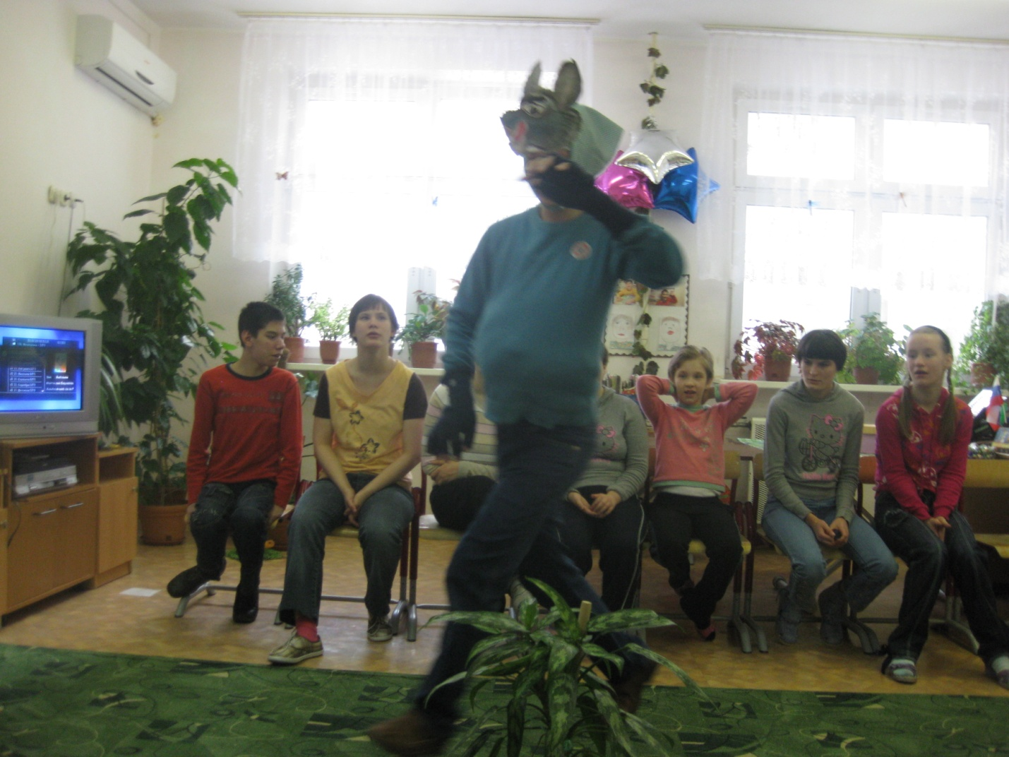

Волк высматривает новую добычу после того, как съел бабушку.

Приложение 3

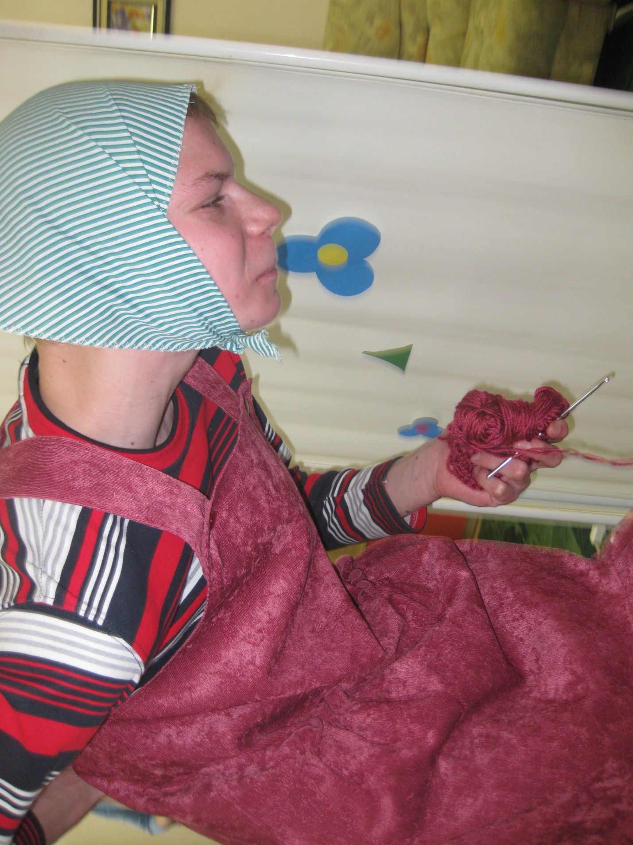
Бабушка в ожидании внучки.

Приложение 4
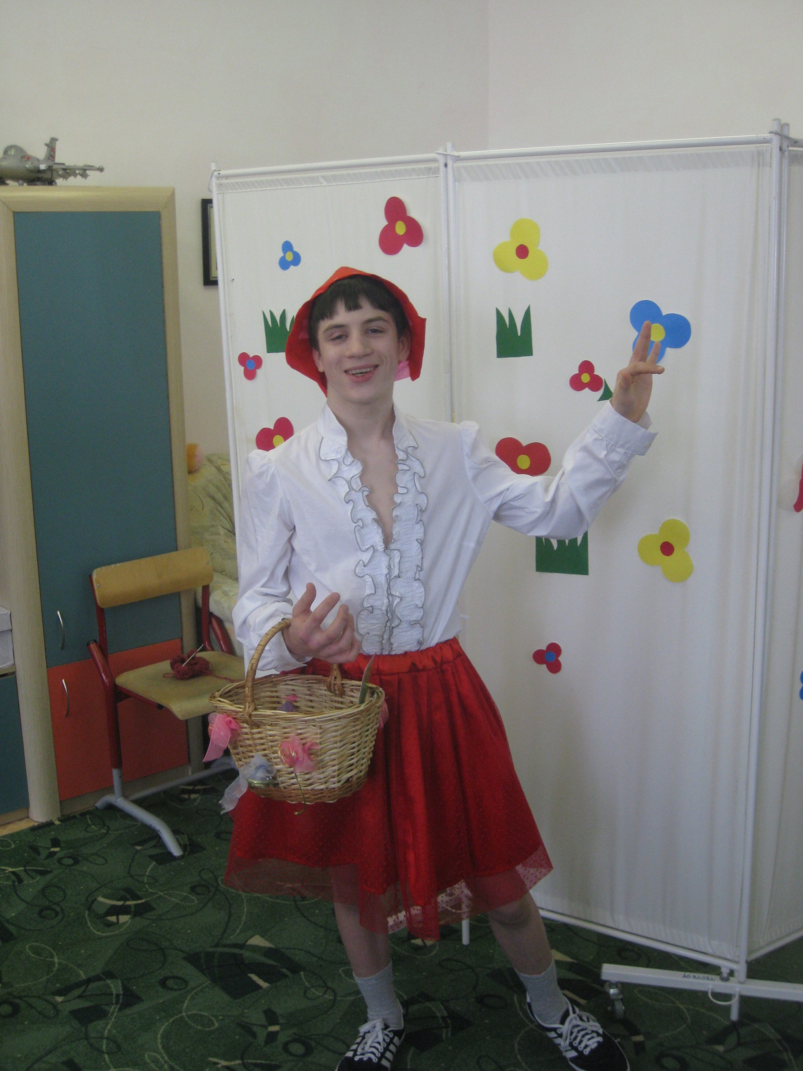
Красная Шапочка

Литература и использованные материалы:
Ш. Перро «Красная Шапочка»
Песня солнышка муз. Ю.Слонова, слова З.Петровой.

